МІНІСТЕРСТВО ОСВІТИ І НАУКИ УКРАЇНИ
КРЕМЕНЧУЦЬКИЙ НАЦІОНАЛЬНИЙ УНІВЕРСИТЕТ
ІМЕНІ МИХАЙЛА ОСТРОГРАДСЬКОГО
НАВЧАЛЬНО-НАУКОВИЙ ІНСТИТУТ ЕЛЕКТРИЧНОЇ ІНЖЕНЕРІЇ
ТА ІНФОРМАЦІЙНИХ ТЕХНОЛОГІЙ
Кафедра автоматизації та інформаційних систем
ОСВІТНІЙ КОМПОНЕНТ
«ВЕБПРОГРАМУВАННЯ»
ЗВІТ
З ЛАБОРАТОРНОЇ РОБОТИ № 8
Виконав:
студент групи КН-25-1
Рафієв Б. С.
Перевірив:
доцент кафедри АІС
Притчин О. C.
Кременчук 2026

Тема: | Використання блокового верстання для створення макета WEB-сторінки
Мета: | ознайомлення та вивчення принципів використання блокового верстання для створення макета WEB-сторінки.
Порядок виконання роботи
Проаналізував запропонований макет WEB-сайту (рисунок 1): шапка сайту, лівий сайдбар, основний вміст, правий сайдбар і футер.
Створив WEB-сайт на самостійно обрану тему – магазин комп'ютерної техніки «TechMaster». Розмітку побудував на блоках div з елементами header, aside, main і footer.
Реалізував центральну частину макета у вигляді трьох колонок: лівий сайдбар із меню каталогу (float: left, ширина 210 px) та правий сайдбар із новинами й контактами (float: right, ширина 230 px).
Для основного вмісту задав зовнішні відступи margin-left і margin-right, що дорівнюють ширині сайдбарів, щоб текст не обтікав плаваючі блоки.
Застосував блокову модель CSS: задав ширину, внутрішні та зовнішні відступи, рамки й заокруглення блоків, а також box-sizing: border-box для зручного розрахунку розмірів.
Картки товарів розмістив за допомогою display: inline-block і vertical-align: top, що дозволило побудувати сітку з двох карток у рядку.
Прибрав обтікання плаваючих блоків за допомогою clearfix (псевдоелемент ::after з clear: both), а футеру задав clear: both.
Перевірив відповідність отриманої сторінки макету в браузері.
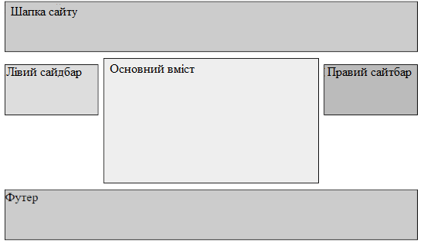
Рисунок 1 – Макет WEB-сайту для завдання
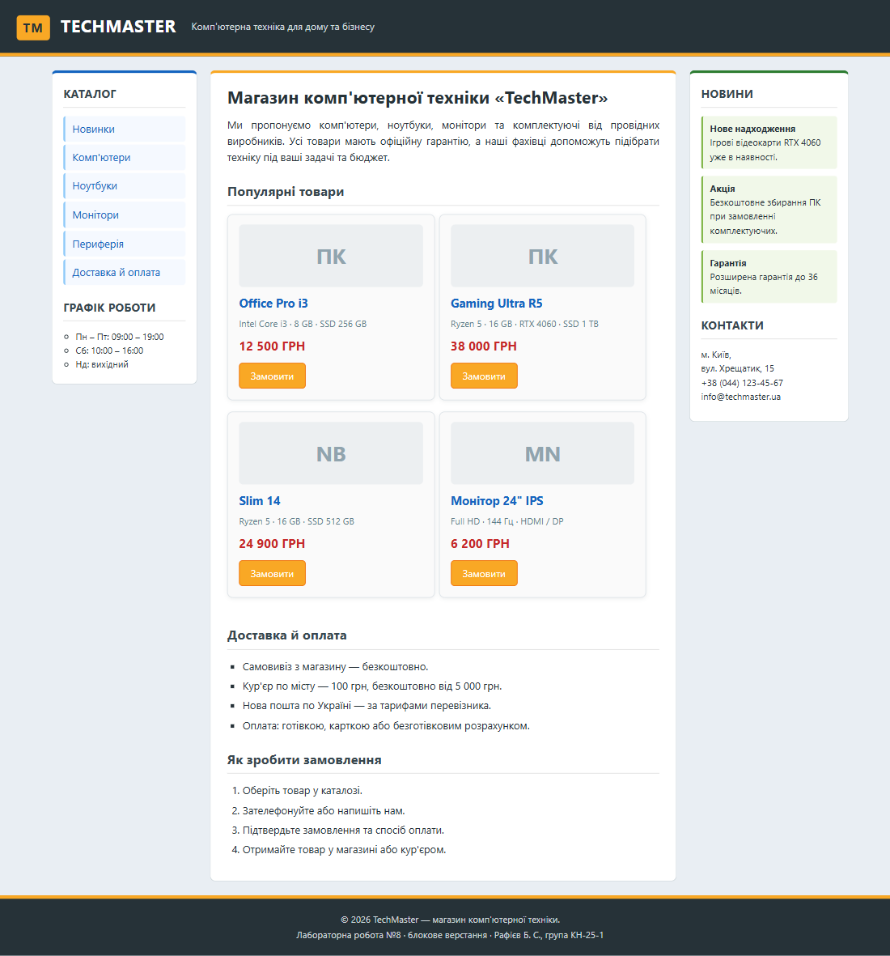
Рисунок 2 – Результат блокового верстання сторінки

Код сторінки index.html:
<!DOCTYPE html>
<html lang="uk">
<head>
<meta charset="utf-8">
<title>TechMaster – блокове верстання сайту</title>
<link rel="stylesheet" type="text/css" href="styles.css">
</head>
<body>

<!-- Шапка сайту -->
<header id="header">
<div class="logo">
<span class="logo-mark">TM</span>
<span class="logo-text">TechMaster</span>
</div>
<p class="slogan">Комп'ютерна техніка для дому та бізнесу</p>
</header>

<!-- Центральна частина: два сайдбари та основний вміст -->
<div id="wrapper">

<!-- Лівий сайдбар -->
<aside id="sidebar-left">
<h2>Каталог</h2>
<ul class="side-menu">
<li><a href="#new">Новинки</a></li>
<li><a href="#products">Комп'ютери</a></li>
<li><a href="#products">Ноутбуки</a></li>
<li><a href="#products">Монітори</a></li>
<li><a href="#products">Периферія</a></li>
<li><a href="#delivery">Доставка й оплата</a></li>
</ul>

<h2>Графік роботи</h2>
<ul class="schedule">
<li>Пн – Пт: 09:00 – 19:00</li>
<li>Сб: 10:00 – 16:00</li>
<li>Нд: вихідний</li>
</ul>
</aside>

<!-- Правий сайдбар -->
<aside id="sidebar-right">
<h2>Новини</h2>
<div class="news">
<p class="news-item">
<b>Нове надходження</b><br>
Ігрові відеокарти RTX 4060 уже в наявності.
</p>
<p class="news-item">
<b>Акція</b><br>
Безкоштовне збирання ПК при замовленні комплектуючих.
</p>
<p class="news-item">
<b>Гарантія</b><br>
Розширена гарантія до 36 місяців.
</p>
</div>

<h2>Контакти</h2>
<p class="contacts">
м. Київ,<br>
вул. Хрещатик, 15<br>
+38 (044) 123-45-67<br>
info@techmaster.ua
</p>
</aside>

<!-- Основний вміст -->
<main id="main">
<h1 id="new">Магазин комп'ютерної техніки «TechMaster»</h1>
<p>
Ми пропонуємо комп'ютери, ноутбуки, монітори та
комплектуючі від провідних виробників. Усі товари мають
офіційну гарантію, а наші фахівці допоможуть підібрати
техніку під ваші задачі та бюджет.
</p>

<h2 id="products">Популярні товари</h2>

<div class="products">

<div class="product-card">
<div class="product-image">ПК</div>
<h3>Office Pro i3</h3>
<p class="specs">Intel Core i3 · 8 GB · SSD 256 GB</p>
<p class="price">12 500 грн</p>
<a href="#order" class="button">Замовити</a>
</div>

<div class="product-card">
<div class="product-image">ПК</div>
<h3>Gaming Ultra R5</h3>
<p class="specs">Ryzen 5 · 16 GB · RTX 4060 · SSD 1 TB</p>
<p class="price">38 000 грн</p>
<a href="#order" class="button">Замовити</a>
</div>

<div class="product-card">
<div class="product-image">NB</div>
<h3>Slim 14</h3>
<p class="specs">Ryzen 5 · 16 GB · SSD 512 GB</p>
<p class="price">24 900 грн</p>
<a href="#order" class="button">Замовити</a>
</div>

<div class="product-card">
<div class="product-image">MN</div>
<h3>Монітор 24" IPS</h3>
<p class="specs">Full HD · 144 Гц · HDMI / DP</p>
<p class="price">6 200 грн</p>
<a href="#order" class="button">Замовити</a>
</div>

</div>

<h2 id="delivery">Доставка й оплата</h2>

<ul class="delivery-list">
<li>Самовивіз з магазину – безкоштовно.</li>
<li>Кур'єр по місту – 100 грн, безкоштовно від 5 000 грн.</li>
<li>Нова пошта по Україні – за тарифами перевізника.</li>
<li>Оплата: готівкою, карткою або безготівковим
розрахунком.</li>
</ul>

<h2 id="order">Як зробити замовлення</h2>

<ol class="steps">
<li>Оберіть товар у каталозі.</li>
<li>Зателефонуйте або напишіть нам.</li>
<li>Підтвердьте замовлення та спосіб оплати.</li>
<li>Отримайте товар у магазині або кур'єром.</li>
</ol>
</main>

</div>

<!-- Футер -->
<footer id="footer">
<p>© 2026 TechMaster – магазин комп'ютерної техніки.</p>
<p>Лабораторна робота №8 · блокове верстання ·
Рафієв Б. С., група КН-25-1</p>
</footer>

</body>
</html>
Код зовнішньої таблиці стилів styles.css:
/* ============================================================
Лабораторна робота №8. Блокове верстання макета WEB-сторінки
Схема макета: шапка, лівий сайдбар, основний вміст,
правий сайдбар, футер.
============================================================ */

* {
box-sizing: border-box;
}

body {
margin: 0;
padding: 0;
font-family: "Segoe UI", Tahoma, Arial, sans-serif;
font-size: 15px;
line-height: 1.55;
color: #263238;
background-color: #e9eef3;
}

/* ---------- Шапка ---------- */

#header {
padding: 18px 24px;
color: #ffffff;
background-color: #263238;
border-bottom: 5px solid #f9a825;
}

#header .logo {
display: inline-block;
margin-right: 18px;
font-size: 24px;
font-weight: bold;
letter-spacing: 1px;
text-transform: uppercase;
vertical-align: middle;
}

#header .logo-mark {
display: inline-block;
margin-right: 8px;
padding: 4px 9px;
color: #263238;
background-color: #f9a825;
border-radius: 5px;
font-size: 18px;
}

#header .slogan {
display: inline-block;
margin: 0;
font-size: 14px;
color: #cfd8dc;
vertical-align: middle;
}

/* ---------- Контейнер центральної частини ---------- */

#wrapper {
max-width: 1180px;
margin: 20px auto;
padding: 0 16px;
}

/* Прибираємо обтікання після плаваючих блоків */

#wrapper::after {
content: "";
display: block;
clear: both;
}

/* ---------- Лівий сайдбар ---------- */

#sidebar-left {
float: left;
width: 210px;
padding: 14px 16px 18px;
background-color: #ffffff;
border: 1px solid #cfd8dc;
border-top: 4px solid #1565c0;
border-radius: 8px;
}

/* ---------- Правий сайдбар ---------- */

#sidebar-right {
float: right;
width: 230px;
padding: 14px 16px 18px;
background-color: #ffffff;
border: 1px solid #cfd8dc;
border-top: 4px solid #2e7d32;
border-radius: 8px;
}

/* ---------- Основний вміст ---------- */

#main {
margin-left: 228px;
margin-right: 248px;
padding: 18px 24px 24px;
background-color: #ffffff;
border: 1px solid #cfd8dc;
border-top: 4px solid #f9a825;
border-radius: 8px;
}

/* ---------- Заголовки ---------- */

h1 {
margin: 0 0 14px;
font-size: 25px;
line-height: 1.25;
color: #263238;
}

h2 {
margin: 22px 0 12px;
padding-bottom: 6px;
font-size: 19px;
color: #37474f;
border-bottom: 1px solid #e0e0e0;
}

aside h2 {
margin-top: 4px;
font-size: 16px;
text-transform: uppercase;
letter-spacing: 0.5px;
border-bottom: 1px solid #e0e0e0;
}

aside h2:not(:first-child) {
margin-top: 20px;
}

p {
margin: 8px 0;
}

#main > p {
text-align: justify;
}

/* ---------- Меню лівого сайдбара ---------- */

.side-menu {
margin: 0;
padding: 0;
list-style-type: none;
}

.side-menu li {
margin-bottom: 4px;
}

.side-menu a:link,
.side-menu a:visited {
display: block;
padding: 7px 10px;
color: #1565c0;
text-decoration: none;
background-color: #f5f9ff;
border-left: 3px solid #90caf9;
border-radius: 4px;
}

.side-menu a:hover {
color: #ffffff;
background-color: #1565c0;
border-left-color: #f9a825;
}

.schedule {
margin: 0;
padding-left: 18px;
font-size: 13px;
list-style-type: circle;
}

/* ---------- Новини правого сайдбара ---------- */

.news-item {
margin: 0 0 10px;
padding: 8px 10px;
font-size: 13px;
background-color: #f1f8e9;
border-left: 3px solid #7cb342;
border-radius: 4px;
}

.contacts {
font-size: 13px;
}

/* ---------- Картки товарів ---------- */

.products {
font-size: 0; /* прибирає проміжки між inline-block елементами */
}

.product-card {
display: inline-block;
width: 48%;
margin: 0 1% 16px 0;
padding: 14px 16px 16px;
font-size: 15px;
vertical-align: top;
background-color: #fafafa;
border: 1px solid #dde3e8;
border-radius: 8px;
box-shadow: 0 2px 6px rgba(38, 50, 56, 0.08);
}

.product-card:hover {
box-shadow: 0 6px 16px rgba(38, 50, 56, 0.20);
}

.product-image {
height: 90px;
margin-bottom: 10px;
font-size: 30px;
font-weight: bold;
line-height: 90px;
color: #90a4ae;
text-align: center;
background-color: #eceff1;
border-radius: 6px;
}

.product-card h3 {
margin: 0 0 6px;
font-size: 17px;
color: #1565c0;
}

.specs {
margin: 0 0 8px;
font-size: 13px;
color: #607d8b;
}

.price {
margin: 0 0 10px;
font-size: 18px;
font-weight: bold;
color: #c62828;
text-transform: uppercase;
}

.button:link,
.button:visited {
display: inline-block;
padding: 7px 16px;
font-size: 14px;
color: #ffffff;
text-decoration: none;
background-color: #f9a825;
border: 1px solid #ef6c00;
border-radius: 5px;
}

.button:hover {
background-color: #ef6c00;
}

/* ---------- Списки у основному вмісті ---------- */

.delivery-list {
margin: 10px 0;
padding-left: 22px;
list-style-type: square;
}

.steps {
margin: 10px 0;
padding-left: 22px;
list-style-type: decimal;
}

.delivery-list li,
.steps li {
margin-bottom: 5px;
}

/* ---------- Футер ---------- */

#footer {
clear: both;
margin-top: 10px;
padding: 16px 24px;
font-size: 13px;
color: #cfd8dc;
text-align: center;
background-color: #263238;
border-top: 5px solid #f9a825;
}

#footer p {
margin: 3px 0;
}

Відповіді на контрольні питання:
- Які існують способи верстання макета?
Табличне верстання, блокове верстання з використанням float і display, позиціонування елементів (position), а також сучасні способи – flexbox (display: flex) і CSS Grid (display: grid).
- Що собою являє блокова модель?
Це схема, за якою кожен елемент складається з внутрішнього вмісту, внутрішнього відступу (padding), рамки (border) і зовнішнього відступу (margin). Загальні розміри блока визначаються сумою цих складових з урахуванням властивості box-sizing.
- Які властивості CSS використовуються для блокового верстання?
float, clear, display, width, height, margin, padding, border, overflow, box-sizing, а також position для точного позиціонування окремих елементів.
- Яких значень може набувати властивість display?
inline, block, inline-block, list-item, run-in, flex, inline-flex, grid, table, inline-table, table-cell, none та інші.
- Поясність, як перетворює елемент значення table властивості display.
Елемент починає поводитися як таблиця: його дочірні елементи розташовуються в рядки й стовпці, а до них можна застосовувати значення table-row, table-cell, table-column тощо. Це дозволяє будувати табличну сітку зі звичайних блоків, наприклад робити горизонтальне меню зі списку.
Висновки: Завдяки цій лабораторній роботі я ознайомився та вивчив принципи використання блокового верстання для створення макета WEB-сторінки. Навчився будувати багатоколонковий макет за допомогою властивостей float і display, керувати блоковою моделлю CSS та прибирати обтікання плаваючих елементів.

